Linked List

1. Explain single, double, and circular linked list in a graphical view!

Single linked list adalah sekumpulan data atau node yang saling berhubung melalui sebuah pointer.

NULL

Double linked list adalah sebuah linked list dimana dalam node tersebut terdapat node untuk menuju ke sebelumnya dan selanjutnya melalui sebuah pointer

NULL

Circular linlked list adalah sebuah linked list yang tidak memiliki nilai NULL.

1. What are the main differences between Linked List and Array?

Perbedaan linked list dan array adalah kalua di dalam array tidak ada node seperti di linked list. Masing-masing elemen array hanya berisi data sedangkan linked list berisi data dan terdapat pointer yang saling menghubungkan ke data berikutnya.

1. Explain Floyd’s algorithm and implementatioin including its pseudocode!

Floyd’s algorithm adalah sebuah algoritma yang mencari lintasan yang terpendek atau sebuah jalur yang pendek dalam sebuah graph.

Stack and Queue

1. What are the main differences between Stack and Queue?

Stack menggunakan sistem LIFO(Last In First Out) dimana yang pertama masuk akan keluar terakhir. Kita bisa contohkan seperti menaruh piring yang ditumpuk piring yang terletak dibawah ditaruh terlebih dahulu namun ketika mau angkat piring satu persatu piring yang berada dibawah akan terakhir diambil.

Queue menggunakan sistem FIFO(First In First Out) dimana yang pertama masuk akan keluar pertama dan sebalikanya. Kita dapat contohkan seperti mengantri makan dimana kita akan baris dari depan hingga belakang. Yang antri pertama berada di depan dan akan memesan yang pertama kali.

1. Explain prefix, infix, and postfix notation and its implementation using stack!

Prefix adalah metode dimana terdapat sebuah operator yang ditulis di depan operand

Contoh:

+ 2 \* 2 3

+ 2 6

8

Infix adalah metode penulisannya dengan adanya operator di antara dua operand, dalam infix ini pemakaian tanda kurung menentukan hasil dari operasi ini.

+ 2 +( 2 \* 3)

+ 2 + 6

8

Postfix adalah metode dimana menuliskan sebuah operator setelah operand dan tidak ditulis tanda kurung.

1 2 + 3 –

3 3 –

0

Hasing and Hash Tables

1. Explain what is hashtable, hash function, and collision

Hashtable adalah struktur data yang berfungsi untuk memetakan kunci ke dalam nilai. Hastable menggunakan sebuah fungsi hash untuk memetakan kunci ke indeks dalam range kecil.

Hashfunction adlah suatu kode hasil dari enskripsi yang berisi huruf atau angka yang terletak secara acak. Hash function digunakan untuk mempercepat dalam table data.

Collision

Binary Search Tree

1. Explain 5 types of tree and draw each of them!

Binary Tree

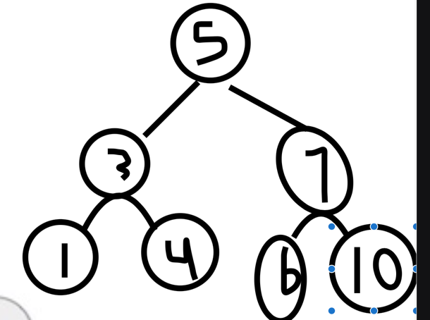

Binary Search Tree

1. Simulate and explain clearly step by step the process of insertion: 24, 18, 55!

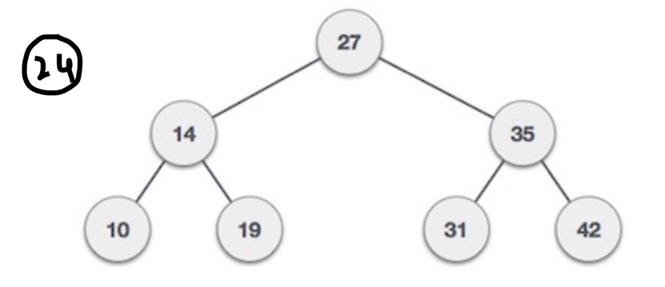

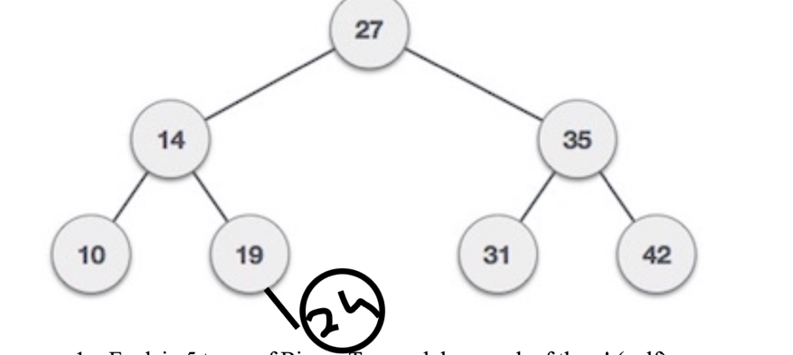

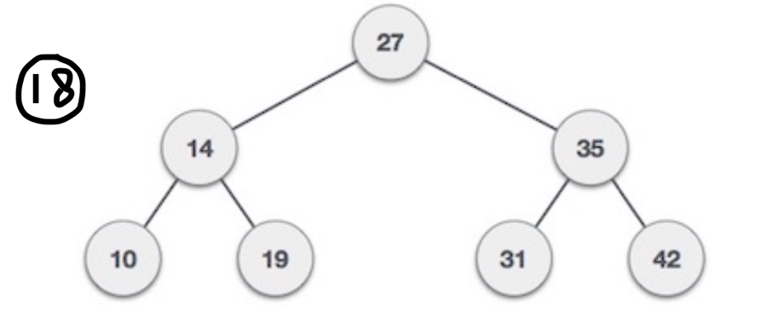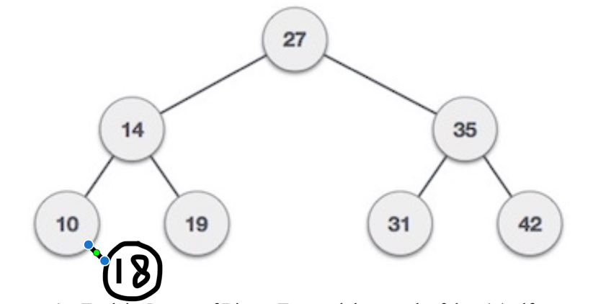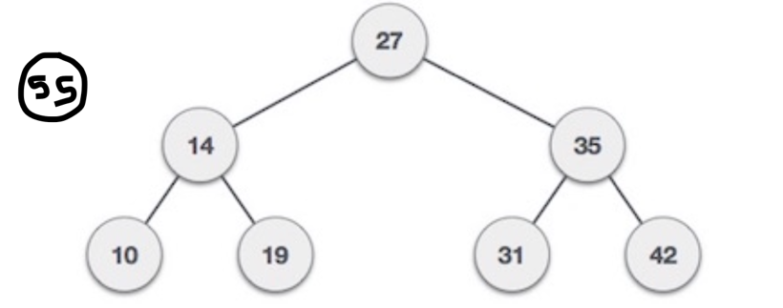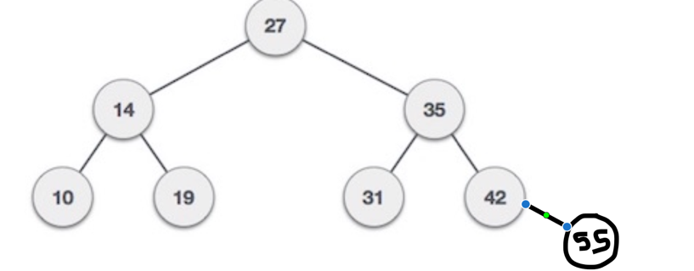

1. Simulate and explain clearly step by step the process of deletion: 27, 35, 42!

